**第十五章 电能与电功率 培优练习**

**一、选择题**

1．下列物理量可用电能表直接测量的是（ ）

A．用电器消耗的电能 B．电路中的电流

C．用电器消耗电能的时间 D．用电器的电功率

2．下列用电器在工作过程中，电能几乎全部转化为内能的是（）

A．电视机 B．电脑 C．洗衣机 D．电饭锅

3．小明是一个爱动手并且善于思考的同学。一天他把自己的手机拆开，看到了一块如图所示的锂电池。以下是他做出的判断，其中不正确的是（ ）

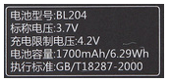

A．这块电池能提供的电能大约为23000J

B．图中mAh和Wh都是能量的单位

C．将这块电池充满电需要的电费将不会超过0.1元（每度电0.48元）

D．不考虑机械自重及摩擦等，这块电池提供的电能若全部用来驱动电动机，能借助机械将一个中学生提升超过20m高

4．如图所示，滑动变阻器在电学实验中起到重要的作用，除保护电路外，它还能改变电路中的电流和电压，下列试验中，关于滑动变阻器的作用，下列说法正确的是（ ）

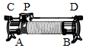

A．在“测量未知定值电阻*Rx*的阻值”的实验中，其主要作用是为了多次测量，得出普遍规律

B．在“测量小灯泡功率”的实验中，其主要作用是为了多次测量求平均值，减小误差

C．在探究“电流与电压关系”的实验中，其主要作用是改变电压，便于多次测量，得出普遍规律

D．在探究“电流与电阻关系”的实验中，其主要作用是保持*R*两端的电压不变，便于多次测量，求平均值，减小误差

5．某甲醛监测设备的原理如图甲所示，电源电压恒为6V，为20Ω的定值电阻，*R*为甲醛敏感电阻，其阻值随甲醛污染指数变化的情况如图乙所示。用电压表示数反映污染指数，污染指数在50以下为轻度污染，50~100之间为中度污染，100以上为重度污染。以下分析正确的是（ ）

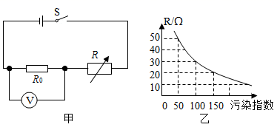

A．污染指数越小，电压表示数越大

B．污染指数为100时，电路中的电流为1.5A

C．污染指数越大，电路中消耗的总功率越大

D．污染指数为100时，电压表的示数为2.5V

6．测一额定电压为*U*0的小灯泡的额定电功率实验时，发现没有电压表，利用一个已知电阻*R*0、若干开关、电源电压为*U*的学生电源和导线。她设计出如图所示电路图，所有开关断开，将滑动变阻器阻值调到最大。闭合开关S、S1调节滑动变阻器的滑片,直到电流为，保持开关S闭合和滑动变阻器的滑片位置不动，闭合开关S2后断开开关S1，记下此时的电流*I*，则小灯泡的额定电功率为（ ）

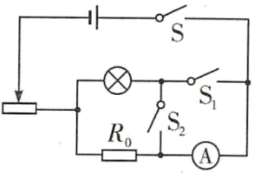

A． B．

C． D．

7．一只标有“220V、40W”的灯泡L1和一只标有“110V40W”的灯泡L2都正常发光时（ ）

A．L1、L2一样亮 B．L1比L2亮 C．L2比L亮 D．无法判断

8．标有“6V 3W”的灯泡在电路中发光，下列说法中正确的是（）

A．这只灯泡的功率一定是3W B．这只灯泡的功率一定小于3W

C．这只灯泡的功率一定大于3W D．这只灯泡的功率可能等于3W

9．给以下四个电路通电，通过实验可以说明“在电流、通电时间相同的情况下，电阻越大，电阻产生的热量越多”的是（ ）

A．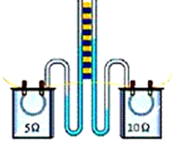 B．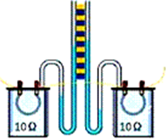

C．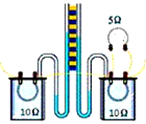 D．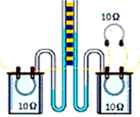

10．电阻*R*1>*R*2，若下列四种接法均接在同一电源，相同时间内电流做的总功最大的是（）

A．figure B．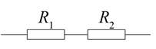C．figure D．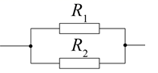

11．甲、乙两电热器电阻之比为4∶5，电流之比为2∶1，则相同时间内产生热量之比为（ ）

A．5∶8 B．16∶5 C．8∶5 D．5∶2

12．如图所示的电路中，a、b、c是三只电表（电压表或电流表），闭合开关S，标有“3V 1.5W”的灯泡*L*1正常发光，标有“6V 3W”的灯泡*L*2发光较暗。若不考虑温度对灯丝电阻的影响，下列说法不正确的是（ ）

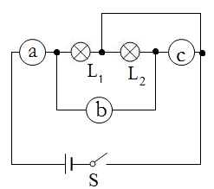

A．电表a为电流表，且示数为0.5A B．电表b为电压表，且示数为3V

C．电表c为电流表，且示数为1A D．闭合开关S，电路消耗的总功率为2.25W

**二、填空题**

13．小林家10月底电能表示数如图所示，11月底电能表示数为，那么11月份他家消耗了___________的电能，在某段时间内，转盘转过了500转，表示此段时间内他家用了___________电能。

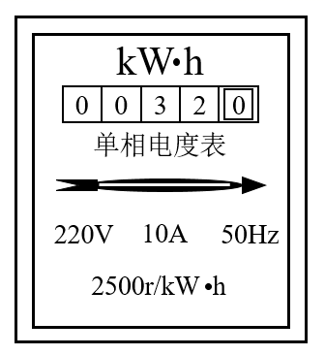

14．现有一个“6V 3W”的小灯泡，要将它接在9V的电源上正常使用，必须______联一个_______Ω的电阻，该电阻的实际功率为_______W。

15．现有一个可调电压的电源，三个规格为“6V 3W”“6V 4.8W”“6V 6W”的小灯泡A、B、C，三个小灯泡的电流与电压关系如图所示。

(1)若将A、B、C三个小灯泡并联接在可调电压的电源两端，电源电压调节为6V，干路电流为多少____？三个小灯泡消耗的总电功率为多少_____？

(2)若将A、B、C三个灯泡串联接在可调电压的电源两端，为保证至少有一个小灯泡正常发光，且电路中各个元件均安全，电路中的电流值应调为____A，则电源电压应调为多少____？经过5min，三个小灯泡消耗的实际总电功率____和总电能为多少_____？

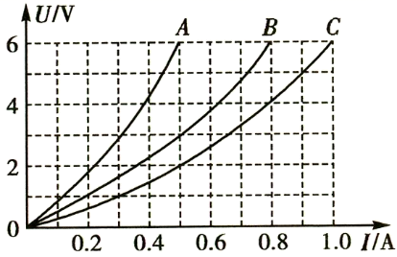

16．一台小直流电动机正常工作时，线圈的电阻为1Ω，通过线圈的电流为0.2A，在5s内将重为1N的钩码提升了1m的高度，则5s内线圈产生的热量为___________J，电动机对钩码做功___________J。

**三、实验题**

17．在“探究影响电流做功多少的因素”活动中，同学们设计了如图甲、乙、丙三个电路。

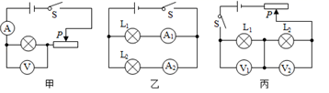

(1)根据______，我们可以比较相同时间内电流做功的多少。

(2)经过讨论，小明认为不可以选择图甲电路，原因是______。

(3)为了研究电功与电流的关系，小丽认为应该选择图______所示的电路，小勇认为该电路有不足之处，他的理由是______。

(4)利用丙电路是为了探究电功与______的关系，当闭合开关后，小华发现两灯都不亮，电压表V1有示数，电压表V2无示数，你认为电路发生的故障是______。排除故障后，同学们正确操作，根据______现象得出了结论。该结论是______。

**四、简答题**

18．物理课上，老师拿来一个额定电压为2.5V的小灯泡（额定功率约为1W），让同学们较精确测出它的额定功率。除了小灯泡，老师提供的实验器材有：一个电源（电压约为3V），一块电流表（量程：0~0.6A，分度值：0.02A），2个阻值已知的定值电阻、，一个滑动变阻器，开关、导线若干。请你合理选用器材帮助同学们设计一个实验方案，较精确测出小灯泡的额定功率。要求：

(1)在虚线框内画出你所设计的电路图并在图上标出定值电阻的名称；

(2)写出主要实验步骤及要测量的物理量，

(3)写出小灯泡额定功率的数学表达式（用已知量和测得量表示）。



**五、综合题**

19．阅读短文，回答问题

**热电效应**

1821年，德国物理学家察贝克发现在两种不同的金属所组成的闭合回路中，当两接触处的温度不同时，回路中会产生电流，称为“塞贝克效应”，其基本情况可用如图甲所示热电偶电路实验来描述：把1根铁丝的两端分别与2根铜丝相连接，再与一只小量程的电流表串联成闭合电路。然后把铜、铁丝的一个接点D放在盛有冰水混合物的杯中，另一个接点*G*用火焰加热时。发现电流表的指针会发生偏转，闭合电路中会产生电流。

1834年，法国实验料学家珀尔帖又发现了它的相反情况：两种不同的金属构成闭合回路，当回路中通有直流电流时，两个接头的温度不同，一个接头温度会升高，另一个接头温度会降低，从而产生温差，称为“珀尔帖效应”，1837年，俄国物理学家愣次又发现，改变电流方向后，原来温度升高的接头变成温度降低，而温度降低的接点变成升温。

根据上述原理可以制作出一种电子制冷箱，其结构可简化为：将P型半导体与N型半导体用钢板连接，再用导线连成一个回路，钢板和导线只起导电作用，为了取得更好的效果，实际的电子制冷箱是把多对P、N型半导体连接起来的（如图乙）。在回路中接通电流后，一个接点变冷（箱内部），另一个接头散热（箱外部）。

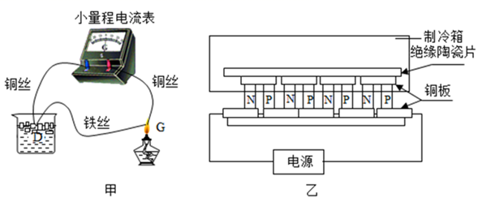

(1)图甲中的热电偶实际上是一个电源，它的电能是由______能转化而来的；

(2)在热电偶电路中，产生热电流的条件是：电路是由______（填“相同”或“不同”）材料的导体组成的闭合电路，在两个节点之间存在着______；

(3)如果想利用上述电子制冷箱来制热，最简便的方法是______；

(4)在图乙中多对P，N型半导体对是______（串联/并思联）连接的；

(5)通过上述材料可知，与传统电冰箱相比，利用半导体做成的电子制冷箱的技术优点是______（列举一个即可）。

**参考答案**

1．A 2．D 3．B 4．C 5．C 6．A 7 ．A 8．D 9．A 10．D 11．B 12．ABC

13．68 14．串6 1.5 15．2.3A 13.8W 0.5 11V 5.5W 1650J 16．0.2 1

17．根据灯泡的亮度无法利用控制变量法探究电功与电压电流的关系乙不能多次测量，无法排除实验结论的偶然性电压L1断路电压越大，灯泡越亮电流一定时，电压越大，电流所做的功越多

18．(1)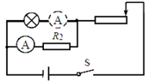；(2)①按照电路图连好电路，电流表与*R*2串联，将滑动变阻器滑片调到最大阻值处。闭合开关*S*，调节滑动变阻器滑片，使电流表的示数为0.5A；②保持滑动变阻器滑片位置不动，断开开关*S*，将电流表改接到与灯泡串联，再闭合开关*S*，记下此时电流表的示数为*I*1；(3)。

19．内能不同温度差改变电路中的电流方向串联节能